2015年全国普通高等学校招生考试
生物试题
江苏卷
一、单项选择题:本部分包括20题,每题2分,共计40分。每题只有一个选项最符合题意。
1.下列关于淀粉、脂肪、蛋白质和核酸4种生物分子的叙述，正确的是
A.都能被相应的酶水解 B.都是水溶性物质
C.都含C、H、O、N这4种元素 D.都是人体细胞中的能源物质
2.下列关于人体细胞增殖、分化、衰老、凋亡和癌变的叙述,正确的是
A.细胞的分化程度越高，全能性越强
B.癌细胞具有细胞增殖失控的特点
C.正常细胞的衰老凋亡必将使个体衰老死亡
D.幼年个体生长需细胞增殖，成年后不需细胞增殖
3.下列关于动物细胞工程和胚胎工程的叙述，正确的是
A.乳腺细胞比乳腺癌细胞更容易进行离体培养
B.细胞核移植主要在同种动物、同种组织的细胞之间进行
C.采用胚胎分割技术产生同卵多胚的数量是有限的
D.培养早期胚胎的培养液中含维生素、激素等多种能源物质
4.下列关于研究材料、方法及结论的叙述,错误的是
A.孟德尔以豌豆为研究材料,采用人工杂交的方法,发现了基因分离与自由组合定律
B.摩尔根等人以果蝇为研究材料,通过统计后代雌雄个体眼色性状分离比,认同了基因位于染色体上的理论
C.赫尔希与蔡斯以噬菌体和细菌为研究材料,通过同位素示踪技术区分蛋白质与DNA,证明了DNA是遗传物质
D.沃森和克里克以DNA大分子为研究材料,采用X射线衍射的方法,破译了全部密码子
5.通常情况下,人体组织细胞的细胞内液与组织液的生理指标最接近的是
A.浓度 B.渗透压 C.浓度 D. 浓度
6.下图所示为来自同一人体的4种细胞,下列叙述正确的是

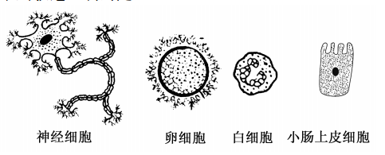
A.因为来自同一人体,所以各细胞中的DNA含量相同
B.因为各细胞中携带的基因不同，所以形态、功能不同
C.虽然各细胞大小不同,但细胞中含量最多的化合物相同
D.虽然各细胞的生理功能不同,但吸收葡萄糖的方式相同
7.下列关于酶的叙述,正确的是
A.发烧时,欲减退是因为唾液淀粉酶失去了活性
B.口服多酶片中的胰蛋白酶可在小肠中发挥作用
C.用果胶酶澄清果汁时,温度越低澄清速度越快
D.洗衣时,加少许白醋能增强加酶洗衣粉中酶的活性
8.瓶插鲜花鲜重的变化与衰败相关,鲜重累积增加率下降时插花衰败。下图为细胞分裂素和蔗糖对插花鲜重的影响,下列叙述错误的是
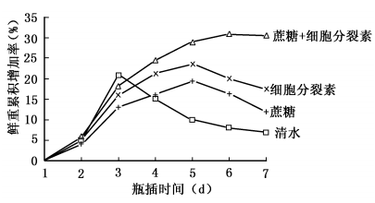
A.蔗糖和细胞分裂素都有延缓衰败的作用
B.蔗糖可为花的呼吸作用提供更多的底物
C.同时添加蔗糖和细胞分裂素更利于插花保鲜
D.第5天花中脱落酸的含量应该是清水组最低
9.下列关于种群、群落和生态系统的叙述,正确的是
A.五点取样法适合调查灌木类行道树上蜘蛛的种群密度
B.就性而言,杂性鸟类的数量波动小于其他性的鸟类
C.就生态系统结构而言,生态瓶的稳定性取决于物种数
D.变色龙变化体色,主要是向同类传递行为信息
10.甲、乙为两种果蝇(2n),下图为这两种果蝇的各一个染色体组,下列叙述正确的是
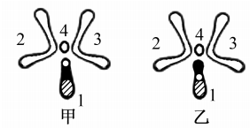
A.甲、乙杂交产生的F 减数分裂都正常1
B.甲发生染色体交叉互换形成了乙
C.甲、乙1号染色体上的基因排列序相同
D.图示染色体结构变异可为生物进化提供原材料
11.下列关于固定化酶和固定化细胞的叙述,错误的是
A.固定化酶的主要目的是实现酶的重复利用
B.溶解氧交换受阻是固定化酶应用的重要限制因素
C.固定化细胞用于生产能分泌到细胞外的产物
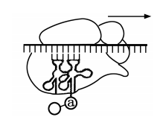
D.凝胶与被包埋细胞之间不是通过共价键结合
12.下图是起始甲硫氨酸和相邻氨基酸形成肽键的示意图,下列叙述正确的是
A.图中结构含有核糖体RNA
B.甲硫氨酸处于图中的位置
C.密码子位于tRNA的环状结构上
D.mRNA上碱基改变即可改变肽链中氨基酸的种类
13.血细胞计数板是对细胞进行计数的重要工具,下列叙述正确的是
A.每块血细胞计数板的正中央有1个计数室
B.计数室的容积为1mm伊1mm伊0.1mm
C.盖盖玻片之前,应用吸管直接向计数室滴加样液
D.计数时,不应统计压在小方格角上的细胞
14.下列关于生物多样性的叙述,正确的是
A.生态系统多样性是物种多样性的保证
B.各种中药材的药用功能体现了生物多样性的间接价值
C.大量引进国外物种是增加当地生物多样性的重要措施
D.混合树种的天然林比单一树种的人工林更容易被病虫害毁灭
15.经X射线照射的紫花香豌豆品种,其后代中出现了几株开白花植株,下列叙述错误的是
A.白花植株的出现是对环境主动适应的结果,有利于香豌豆的生存
B.X射线不仅可引起基因突变,也会引起染色体变异
C.通过杂交实验,可以确定是显性突变还是隐性突变
D.观察白花植株自交后代的性状,可确定是否是可遗传变异
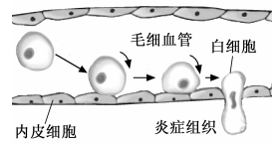
16.下图为白细胞与血管内皮细胞之间识别、黏着后,白细胞迁移并穿过血管壁进入炎症组织的示意图,下列叙述错误的是
A.内皮细胞识别结合白细胞膜上的糖蛋白使白细胞黏着
B.白细胞在血管内黏着、迁移需要消耗ATP
C.黏着、迁移过程中白细胞需进行基因的选择性表达
D.白细胞利用细胞膜的选择透过性穿过血管壁进入炎症组织
17.关于“腐乳的制作” 实验,下列叙述错误的是
A.将腐乳坯堆积起来会导致堆内温度升高,影响毛霉生长
B.腐乳坯若被细菌污染,则腐乳坯表面会出现黏性物
C.勤向腐乳坯表面喷水,有利于毛霉菌丝的生长
D.装坛阶段加入料酒,可有效防止杂菌污染
18.下图表示当有神经冲动传到神经末梢时,神经递质从突触小泡内释放并作用于突触后膜的机制,下列叙述错误的是
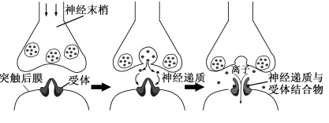
A.神经递质存在于突触小泡内可避免被细胞内其他酶系破坏
B.神经冲动引起神经递质的释放,实现了由电信号向化学信号的转变
C.神经递质与受体结合引起突触后膜上相应的离子通道开放
D.图中离子通道开放后，和同时内流
19.做“微生物的分离与培养” 实验时,下列叙述正确的是
A.高压灭菌加热结束时,打开放气阀使压力表指针回到零后,开启锅盖
B.倒平板时,应将打开的皿盖放到一边,以免培养基溅到皿盖上
C.为了防止污染,接种环经火焰灭菌后应趁热快速挑取菌落
D.用记号笔标记培养皿中菌落时,应标记在皿底上
20.下图为制备人工种子部分流程示意图,下列叙述正确的是
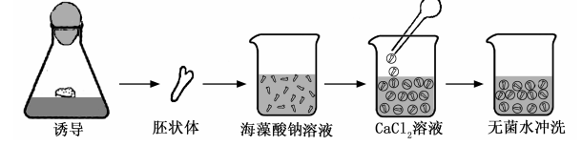
A.胚状体是外植体在培养基上脱分化形成的一团愈伤组织
B.该过程以海藻酸钠作为营养成分,以CaCl 溶液作为凝固剂
C.可在海藻酸钠溶液中添加蔗糖,为胚状体提供碳源
D.包埋胚状体的凝胶珠能够隔绝空气,有利于人工种子的储藏
二、多项选择题:本部分包括5题,每题3分,共计15分。每题有不止一个选项符合题意。每题全选对者得3分,选对但不全的得1分,错选或不答的得0分。
21.为研究高光强对移栽幼苗光合色素的影响,某同学用乙醇提取叶绿体
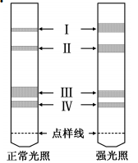
色素,用石油醚进行纸层析,右图为滤纸层析的结果(I、Ⅱ、Ⅲ、Ⅳ、Ⅴ素条带)。下列叙述正确的是
A.强光照导致了该植物叶绿素含量降低
B.类胡萝卜素含量增加有利于该植物抵御强光照
C.色素Ⅲ、Ⅳ吸收光谱的吸收峰波长不同
D.画滤液线时,滤液在点样线上只能画一次
22.研究人员在不同季节对一小型湖泊水体进行采样,调查浮游藻类的数量和种类,结果如下图所示。下列叙述符合生态学原理的是
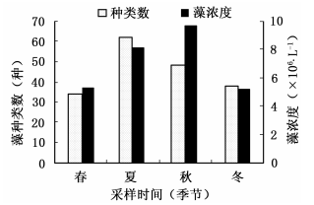
A.温度是影响该水体中藻类种群变化的重要因素
B.如果该水体发生富营养化,藻的种类会有所增加
C.夏季可能是该湖泊中浮游动物种类最多的季节
D.浮游藻类中的氧元素会有10%~20%进入浮游动物
23.下列关于实验现象与结果的分析,错误的是
A.组织切片上滴加苏丹芋染液,显微观察有橘黄色颗粒说明有脂肪
B.组织样液中滴加斐林试剂,不产生砖红色沉淀说明没有还原糖
C.洋葱表皮细胞滴加蔗糖溶液后,发生质壁分离说明细胞有活性
D.PCR产物中加入二苯胺试剂,加热变蓝说明有目的DNA产生
24.右图为苹果酒的发酵装置示意图,下列叙述错误的是
A.发酵过程中酒精的产生速率越来越快
B.集气管中的气体是酵母菌无氧呼吸产生的
C.发酵过程中酵母种群呈“J” 型增长
D.若发酵液表面出现菌膜,最可能原因是发酵瓶漏气
25.图1、2分别为“DNA的粗提取与鉴定” 实验中部分操作步骤示意图,下列叙述正确的是
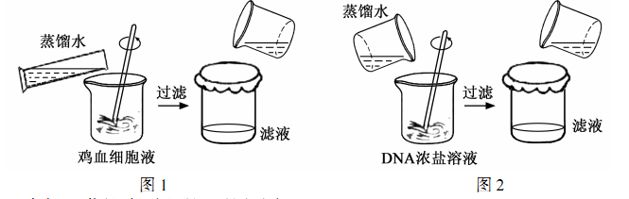
A.图1、2中加入蒸馏水稀释的目的相同
B.图1中完成过滤之后保留滤液
C.图2中完成过滤之后弃去滤液
D.在图1鸡血细胞液中加入少许嫩肉粉有助于去除杂质
三、非选择题:本部分包括8题,共计65分。
26.(8分)下图为真核细胞结构及细胞内物质转运的示意图。请回答下列问题:
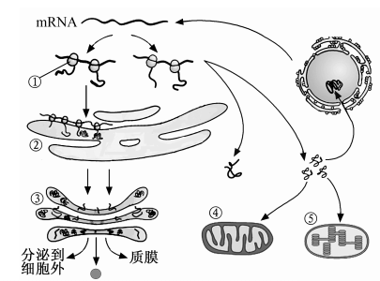
（1）图中双层膜包被的细胞器有 ________ (填序号)。
（2）若该细胞为人的浆细胞,细胞内抗体蛋白的合成场所有 _________ (填序号),合成后通过_________ 运输到 _________ (填序号)中进一步加工。
（3）新转录产生的mRNA经一系列加工后穿过细胞核上的 _________ 转运到细胞质中,该结构对转运的物质具有 _________ 性。
（4）若合成的蛋白质为丙酮酸脱氢酶,推测该酶将被转运到 _________ (填序号)发挥作用。
27.(8分)为了研究2个新育品种P1、P2幼苗的光合作用特性,研究人员分别测定了新育品种与原种(对照)叶片的净光合速率、蛋白质含量和叶绿素含量,结果如下图所示。请回答下列问题:
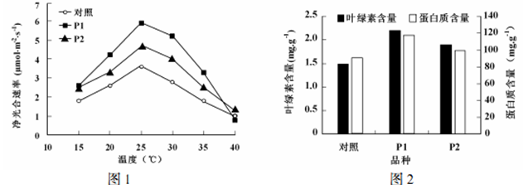
（1）图1的净光合速率是采用叶龄一致的叶片,在 _________ 相同的实验条件下,测得的单位时间、单位叶面积 _________ 的释放量。
（2）光合作用过程中，与结合生成 _________ ,消耗的由 _________ 经过一系列反应再生。
（3）由图可知,P1的叶片光合作用能力最强,推断其主要原因有:一方面是其叶绿素含量较高,可以产生更多的 _________ ;另一方面是其蛋白质含量较高,含有更多的 _________ 。
（4）栽培以后,P2植株干重显著大于对照,但籽实的产量并不高,最可能的生理原因是 _________ 。
28.(9分)下图表示下丘脑参与人体体温、水盐和血糖平衡的部分调节过程。请回答下列问题:
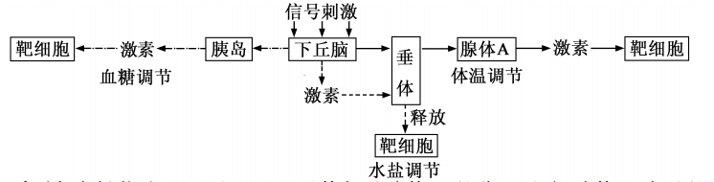
（1）受到寒冷刺激时,下丘脑可通过垂体促进腺体A的分泌活动,腺体A表示的器官有 _________ 。
（2）人体剧烈运动大量出汗后,下丘脑增加 _________ 激素的生成和分泌,并由垂体释放进入血液,促进 _________ 对水分的重吸收。
（3）当血糖浓度上升时,下丘脑中的葡萄糖感受器接受刺激产生兴奋,使胰岛B细胞分泌活动增强,血糖浓度下降,此过程属于 _________ 调节。胰岛分泌的胰岛素需要与靶细胞的受体结合才能发挥作用,胰岛素的受体分布在靶细胞的 _________ (填“细胞膜上” 或“细胞质中” 或“细胞核中” )。
（4）I型糖尿病由胰岛B细胞损伤引起,患病率具有种族差异性,患者血液中含有抗胰岛B细胞的抗体和效应T细胞。据此推测:I型糖尿病是由 _________ 决定的、针对胰岛B细胞的一种 _________ 病;胰岛B细胞的损伤是机体通过 _________ 免疫导致的。
29.(8分)中国水仙(Narcissus tazetta var. chinensis)是传统观赏花卉,由于其高度不育,只能进行无性繁殖,因而品种稀少。为了探究中国水仙只开花不结实的原因,有研究者开展了染色体核型分析实验,先制作了临时装片进行镜检、拍照,再对照片中的染色体进行计数、归类、排列,主要步骤如下:
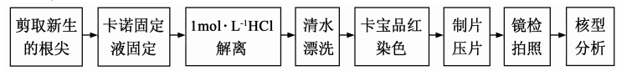
请回答下列问题:
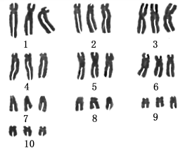
（1）选取新生根尖作为实验材料的主要原因是 _________ 。
（2）实验过程中用解离的目的是 _________ 。
（3）该实验采用卡宝品红作为染色剂,与卡宝品红具有相似作用的试剂有 _________ (填序号)。
①双缩脲试剂 于醋酸洋红液
③龙胆紫溶液 ④秋水仙素溶液
（4）镜检时,应不断移动装片,以寻找处于 _________ 期且染色体 _________ 的细胞进行拍照。
（5)由右上图核型分析结果,得出推论:中国水仙只开花不结实的原因是 _________ 。
（6）为了进一步验证上述推论,可以优先选用 _________ (填序号)作为实验材料进行显微观察。
①花萼 于花瓣 ③雌蕊 ④花药 ⑤花芽
30.(7分)由苯丙氨酸羟化酶基因突变引起的苯丙氨酸代谢障碍，是一种严重的单基因遗传病，称为苯丙酮尿症(PKU)，正常人群中每70人有1人是该致病基因的携带者(显、隐性基因分别用A、a表示)。 图1是某患者的家族系谱图，其中Ⅱ、Ⅱ、Ⅱ及胎儿Ⅲ (羊水细胞)的DNA经限制酶MspⅠ消化，产生不同的片段(kb表示千碱基对)，经电泳后用苯丙氨酸羟化酶cDNA探针杂交，结果见图2。请回答下列问题:
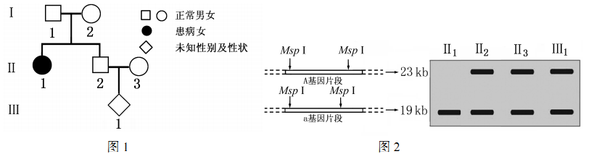
（1）Ⅰ、Ⅱ的基因型分别为 _________ 。
（2）依据cDNA探针杂交结果,胎儿Ⅲ的基因型是 _________ 。Ⅲ长大后,若与正常异性婚配,生一个正常孩子的概率为 _________ 。
（3）若Ⅱ和Ⅱ生的第2个孩子表型正常,长大后与正常异性婚配,生下PKU患者的概率是正常人群中男女婚配生下PKU患者的 _________ 倍。
（4）已知人类红绿色盲症是伴X染色体隐性遗传病(致病基因用b表示)，Ⅱ和Ⅱ色觉正常，Ⅲ是红绿色盲患者，则Ⅲ两对基因的基因型是 _________ 。若Ⅱ和Ⅱ再生一正常女孩，长大后与正常男性婚配,生一个红绿色盲且为PKU患者的概率为 _________ 。
31.(8分)人工瘤胃模仿了牛羊等反刍动物的胃,可用来发酵处理秸秆,提高秸秆的营养价值。为了增强发酵效果,研究人员从牛胃中筛选纤维素酶高产菌株,并对其降解纤维素能力进行了研究。请回答下列问题:
（1）在样品稀释和涂布平板步骤中,下列选项不需要的是 _________ (填序号)。
①酒精灯 于培养皿 ③显微镜 ④无菌水
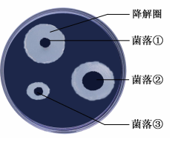
（2）在涂布平板时,滴加到培养基表面的菌悬液量不宜过多的原因是 _________ 。
（3）向试管内分装含琼脂的培养基时,若试管口粘附有培养基,需要用酒精棉球擦净的原因是 _________ 。
（4）刚果红可以与纤维素形成红色复合物,但并不与纤维素降解产物纤维二糖和葡萄糖发生这种反应。研究人员在刚果红培养基平板上,筛到了几株有透明降解圈的菌落(见右图)。 图中降解圈大小与纤维素酶的 _________ 有关。 图中降解纤维素能力最强的菌株是 _________ (填图中序号)。
（5）研究人员用筛选到的纤维素酶高产菌株J1和J4，在不同温度和pH条件下进行发酵，测得发酵液中酶活性的结果见下图，推测菌株 _________ 更适合用于人工瘤胃发酵，理由是 _______。
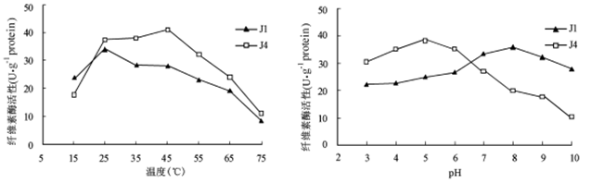
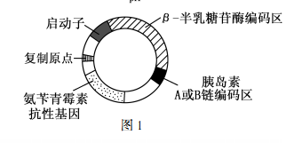
32.(9分)胰岛素A、B链分别表达法是生产胰岛素的方法之一。 图1是该方法所用的基因表达载体，图2表示利用大肠杆菌作为工程菌生产人胰岛素的基本流程(融合蛋白A、B分别表示β-半乳糖苷酶与胰岛素A、B链融合的蛋白)。请回答下列问题:
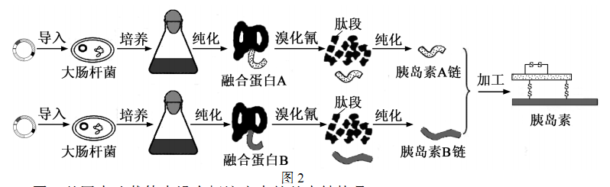
（1）图1基因表达载体中没有标注出来的基本结构是 _________ 。
（2）图1中启动子是 _________ 酶识别和结合的部位,有了它才能启动目的基因的表达;氨苄青霉素抗性基因的作用是 _________ 。
（3）构建基因表达载体时必需的工具酶有 _________ 。
（4）β-半乳糖苷酶与胰岛素A链或B链融合表达,可将胰岛素肽链上蛋白酶的切割位点隐藏在内部,其意义在于 _________ 。
（5）溴化氰能切断肽链中甲硫氨酸羧基端的肽键，用溴化氰处理相应的融合蛋白能获得完整的A链或B链，且β-半乳糖苷酶被切成多个肽段,这是因为 _________ 。
（6）根据图2中胰岛素的结构，请推测每个胰岛素分子中所含游离氨基的数量。你的推测结果是 _________ ，理由是 _________ 。
33.(8分)荧光原位杂交可用荧光标记的特异DNA片段为探针,与染色体上对应的DNA片段结合,从而将特定的基因在染色体上定位。请回答下列问题:
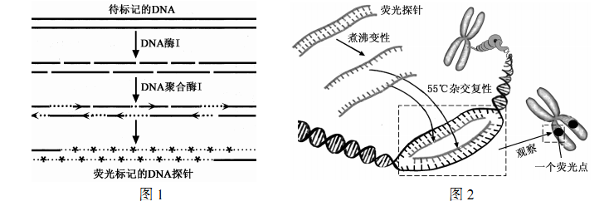
（1）DNA荧光探针的制备过程如图1所示,DNA酶I随机切开了核苷酸之间的 _________ 键 从而产生切口，随后在DNA聚合酶I作用下，以荧光标记的 _________ 为原料，合成荧光标记的DNA探针。
（2）图2表示探针与待测基因结合的原理。先将探针与染色体共同煮沸，使DNA双链中 _________ 键断裂，形成单链。随后在降温复性过程中，探针的碱基按照 _________ 原则，与染色体上的特定基因序列形成较稳定的杂交分子。图中两条姐妹染色单体中最多可有 _________ 条荧光标记的DNA片段。
（3）A、B、C分别代表不同来源的一个染色体组，已知AA和BB中各有一对同源染色体可被荧光探针标记。若植物甲(AABB)与植物乙(AACC)杂交，则其F 有丝分裂中期的细胞中可观察到 _________ 个荧光点；在减数第一次分裂形成的两个子细胞中分别可观察到 _________ 个荧光点。

参考答案
一、单项选择题:本部分包括20题,每题2分,共计40分。
1.A 2.B 3.C 4.D 5.B
6.C 7.B 8.D 9.B 10.D
11.B 12.A 13.B 14.A 15.A
16.D 17.C 18.D 19.D 20.C
二、多项选择题:本部分包括5题,每题3分,共计15分。
21.ABC 22.AC 23.BD 24.ABC 25.BCD
三、非选择题:本部分包括8题,共计65分。
26.(8分)
（1）④⑤ （2）①② 囊泡 ③ （3）核孔 选择 （4）④
27.(8分)
（1）光照强度、浓度
（2）
（3）[H]和ATP 参与光合作用的酶
（4）P2光合作用能力强,但向籽实运输的光合产物少
28.(9分)
（1）甲状腺和肾上腺 （2）抗利尿 肾小管和集合管
（3）神经-体液 细胞膜上
（4）遗传(基因) 自身免疫 体液免疫和细胞(特异性)
29.(8分)
（1）新生根尖分生区细胞分裂旺盛
（2）使组织细胞相互分离
（3）②③ （4）中 分散良好
（5）中国水仙是三倍体，减数分裂时同源染色体联会紊乱，不能产生正常生殖细胞
（6）④
30.(7分)
（1）Aa、aa （2）Aa 279/280 （3）46.67 （4）AaY 1/3360
31.(8分)
（1）③
（2）培养基表面的菌悬液会出现积液,导致菌体堆积,影响分离效果
（3）避免培养基污染棉塞
（4）量与活性 ①
（5）J4 发酵过程会产热和产酸，J4菌株在较高温度和酸性环境下酶的活性更高
32.(9分)
（1）终止子
（2）RNA聚合 作为标记基因，将含有重组质粒的大肠杆菌筛选出来
（3）限制酶和DNA连接酶
（4）防止胰岛素的A、B链被菌体内蛋白酶降解
（5）β-半乳糖苷酶中含多个甲硫氨酸,而胰岛素A、B链中不含甲硫氨酸
（6）至少2个 两条肽链的一端各有一个游离的氨基,氨基酸R基团中可能还含有游离的氨基
33.(8分)
（1）磷酸二酯 脱氧核苷酸
（2）氢 碱基互补配对 4
（3）6 2和4

